首都师范大学建于1954年，是国家“双一流”建设高校、北京市与教育部“省部共建”高校。学校现有学科专业涵盖文、理、工、管、法、教育、外语、艺术等，六十多年来已培养各类高级专门人才二十余万名，是北京市人才培养的重要基地。学校现有博士学位授权一级学科17个，博士点100个，博士后科研流动站15个，国家重点学科4个，国家重点培育学科1个，在校工作的中国科学院、工程院院士7人。
学校坚持实施“人才强校”战略，高度重视包括博士后在内的各类人才工作，为优秀人才提供良好的发展平台和条件保障。为响应国家创新驱动发展战略，推进学校“双一流”师资队伍建设，促进学校博士后科研流动站的建设与发展，吸引和凝聚优秀人才，根据学科建设和科研需要，现面向海内外公开招收博士后研究人员，热忱欢迎有志于谋求发展、共创事业的优秀青年人才加盟我校！
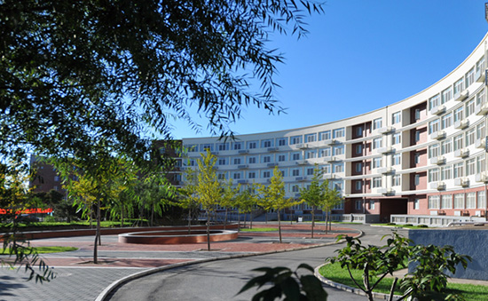

一、申请条件
1.坚持正确的政治方向和学术导向，自觉遵守宪法、法律和我校的各项规章制度，无不良记录；
2.毕业于国内外知名高校或科研院所，并获博士学位不超过3年的博士毕业生，年龄不超过35周岁，进站后须全职在首都师范大学工作；
3.身心健康，具有良好的学术背景、较强的创新活力和学术潜能，具备独立开展研究工作的能力，有较强的敬业精神；
4.符合国家和学校招收博士后进站的其他要求。

二、博士后科研流动站设站学科
学校设有中国语言文学、中国史、世界史、考古学、哲学、教育学、外国语言文学、马克思主义理论、美术学、数学、统计学、生物学、生态学、地理学、心理学15个博士后科研流动站。学校常年招收以上学科博士后，同时支持其它学科申请者进入流动站，在交叉领域开展科学研究。

三、招聘岗位
1.超级博士后
培养目标：主要吸引已取得高水平研究成果的博士生入站工作，促进学校优势学科和交叉学科的专项建设。
2.师资博士后
培养目标：主要为学校高层次人才及优秀青年骨干教师团队建设培养后备力量。
3.科研博士后
培养目标：主要面向承担国家、省部级重大重点科研项目的团队提供有效的科研力量。
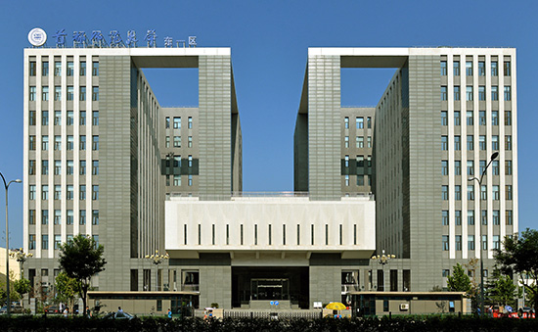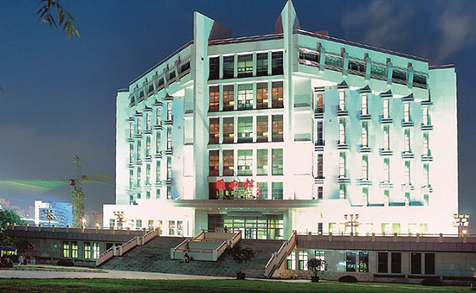

四、相关待遇
1.薪酬待遇：30万元/年（含学校缴纳五险两金），取得高水平科研成果学校另有奖励；
2.住房保障：学校提供博士后公寓；
3.科研支持：在站期间可申请“中国博士后科学基金”、国家“自然基金”、“社科基金”、北京市设立的博士后专项经费资助项目及校内科研项目；入选博士后创新人才支持计划、国际交流计划引进项目等，学校进行相应的配套资助；
4.子女入学：按国家有关规定，对符合条件的在站博士后，协助办理子女进入我校集体户口所在行政区划内相应学校。（该行政区划内有首都师范大学附属幼儿园、海淀区实验小学、海淀区八里庄小学等学校）
5.其他待遇：享受全国博管会关于出站博士后户口迁移及家属户口随迁等政策；博士后符合相应专业技术职务申报条件的，可以申报相应的专业技术职务；博士后出站考核成绩突出且满足学校公开招聘教师任职条件者，可优先留校工作。

五、进站流程
1.超级博士后、科研博士后岗位，全年招聘，随时接收申请；师资博士后岗位与我校当年教师招聘工作同步进行（详情见我校当年教师招聘公告）。
2.应聘超级博士后岗位直接与学校人事处博士后管理办公室联系，并提交相应材料；应聘师资博士后、科研博士后岗位，申请者可与相应学科流动站所在学院或拟合作导师联系，并将个人材料提交给各学院（各流动站所在学院具体联系信息可见下表），同时将个人简历通过邮箱发送给学校人事处博士后管理办公室一份。邮件请以“博士后应聘材料+一级学科名称+本人姓名”为标题。
3.各流动站对报名材料初审，进行学术考核。
4.通过流动站考核的应聘人员，学校博士后管理办公室按照国家、北京市以及学校的有关规定进行审核，确定拟进站人员，办理进站手续。

六、联系方式
学校地址：北京市海淀区西三环北路105号
学校网址：https://www.cnu.edu.cn/
联系人： 孙老师 （校博管办）
联系电话：010-68902399
联系邮箱： 5930@cnu.edu.cn抄送gccrcw@163.com邮件标题：高层次人才网+姓名+专业+学历+职称+应聘岗位+毕业院校

首都师范大学博士后科研流动站联系方式信息表
流动站名称 | 所在院系 | 联系人 | 联系电话 | 联系邮箱
中国语言文学 | 文学院 | 梁老师 | 010-68902302 | 5884@cnu.edu.cn
中国史 | 历史学院 | 宋老师 | 010-68902154 | 5102@cnu.edu.cn
世界史
考古学
哲学 | 政法学院 | 刘老师 | 010-68902363 | 5586@cnu.edu.cn
教育学 | 教育学院 | 王老师 | 010-68901746 | 5633@cnu.edu.cn
外国语言文学 | 外国语学院 | 韩老师 | 010-68901962 | 4082@cnu.edu.cn
马克思主义理论 | 马克思主义学院 | 于老师 | 010-68907499 | 6659@ cnu.edu.cn
美术学 | 美术学院 | 黄老师 | 010-68903957 | 5813@cnu.edu.cn
美术学 | 中国书法文化研究院 | 吕老师 | 010-68902937 | 4969@cnu.edu.cn
数学 | 数学科学学院 | 祝老师 | 010-68903637 | 6519@cnu.edu.cn
统计学
生物学 | 生命科学学院 | 唐老师 | 010-68902384 | 6521@cnu.edu.cn
生态学
地理学 | 资源环境与旅游学院 | 李老师 | 010-68902376 | 6041@cnu.edu.cn
心理学 | 心理学院 | 谭老师 | 010-68900320 | 6015@cnu.edu.cn
 | 交叉科学研究院 * | 王老师 | 010-68907463 | ams@cnu.edu.cn
 | 教师教育学院 | 曾老师 | 010-68903169 | 6617@cnu.edu.cn
 | 音乐学院 | 路老师 | 010-68902346 | 6823@ cnu.edu.cn
 | 物理系 | 刘老师 | 010-68902349 | 6648@cnu.edu.cn
说明：标“*”单位为可申请超级博士后单位。
注：此公告2021年内有效，公告的最终解释权归首都师范大学人事处所有。

